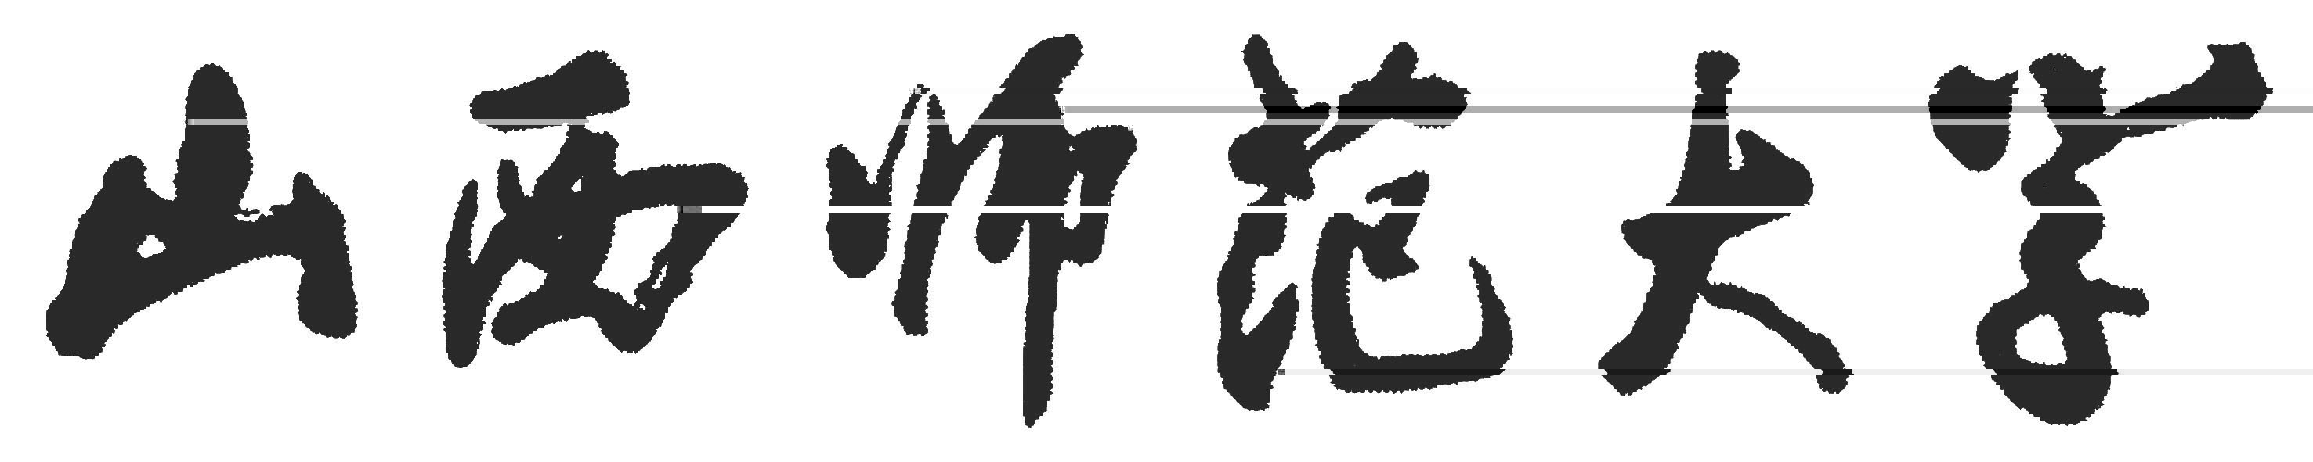
2015年推荐免试攻读硕士研究生申请表
姓名 |  |  | 身份证号 |  |  |  | 照片
性别 |  |  | 政治面貌 |  |  |  | 照片
民族 |  |  | 出生日期 |  |  |  | 照片
通讯地址  及邮政编码 |  |  |  |  |  |  | 照片
联系电话  (含手机) |  |  |  |  |  | E-mail
所在学校及院系 |  |  |  |  |  | 入学时间
本科学习专业 |  |  |  |  |  | 毕业时间
家庭住址
个人兴趣爱好
申  请  项  目 | 申请学校
申  请  项  目 | 申请学科、专业
申  请  项  目 | 申请研究方向
本科期间发表主要论文
及其他研究成果情况

申请个人陈述(限1000字以内)
(请使用大约1000字介绍你的学术背景、曾参与过的科研工作、科研学术兴趣、读研究生阶段
的学习和研究计划、其他特长以及你认为对于申请有参考价值的内容)

本人保证，以上所填全部内容(包括本人所提供全部申请材料)均符合本人真实情况，本人对此承担一切责任。

本人签名：

年 月 日
申请人所在学院的推荐意见（含政审）：

学院负责人签字： 学院公章：

年 月 日
申请人所学专业的同年级总人数为 人，申请人总评成绩在本专业（同年级）排名为第 名。申请人是否已获得学校推荐免试资格：是□/否□。

所在学校教务部门负责人签字： 学校教务部门公章：

年 月 日
接收单位意见：

研究生学院负责人签字： 研究生学院公章

年 月 日

